Mäntsälän kunta / Mustijoen perusturva/ Varhaiskasvatus: Sanna Virkki ja Merja Hietala 30.8.2013

MITEN RAKENTAA MONISÄVYINEN OPPIMISYMPÄRISTÖ ?

Varhaiskasvatusympäristö muodostuu fyysisten, psyykkisten ja sosiaalisten tekijöiden kokonaisuudesta. Varhaiskasvatusympäristöön kuuluvat rakennetut tilat, lähiympäristö sekä toiminnallisesti eri tilanteisiin liittyvät psyykkiset ja sosiaaliset ympäristöt sekä erilaiset materiaalit ja välineet. Kun ympäristö suunnitellaan joustavaksi, sitä voidaan muuttaa ajan tarpeiden mukaan. Oppimiseen innostava monipuolinen ja joustava ympäristö herättää lapsissa mielenkiintoa, kokeilunhalua ja uteliaisuutta ja kannustaa lasta toimimaan ja ilmaisemaan itseään. Ympäristö tuo myös lasten ja kasvattajien yhteiseen toimintaan erilaisia tiedollisia, taidollisia ja kokemuksellisia aineksia. (Varhaiskasvatussuunnitelman perusteet 2005, 17.)

Varhaiskasvatusympäristön suunnittelussa tulee ottaa huomioon sekä toiminnalliset että esteettiset näkökulmat. Hyvin rakennettu ympäristö on viihtyisä sekä kannustaa lasta leikkimään, tutkimaan, liikkumaan, toimimaan ja ilmaisemaan itseään monin eri tavoin. Lapset voivat osallistua tilojen ja välineiden suunnitteluun osana erilaisten sisältöjen ja teemojen toteuttamista. (Varhaiskasvatussuunnitelman perusteet 2005, 18.)

Varhaiskasvatusympäristön ilmapiirin tulee olla myönteinen. Ympäristön tulee olla turvallinen ja ottaa huomioon lasten terveyteen ja muuhun hyvinvointiin liittyvät tekijät. Tilojen suunnittelulla voidaan edesauttaa erilaisten ja erikokoisten vertaisryhmien toimintaa sekä vaikuttaa lasten ja

kasvattajien väliseen vuorovaikutukseen. Hyvin suunniteltu varhaiskasvatusympäristö kannustaa toimimaan pienryhmissä, joissa jokaisella on mahdollisuus osallistua keskusteluun ja vuorovaikutukseen. (Varhaiskasvatussuunnitelman perusteet 2005, 18.)

”Monisävyisen oppimisympäristön rakentaminen ei ole helppo tehtävä. Ei ole mahdollista vain näyttää lapsille paikka leikkiä, vaikka ympäristö olisi miten ajatuksella ja huolella valittu tahansa. Lapsen täytyy tutustua ympäristöön ja lapsi saattaa tarvita esimerkkejä mahdollisista toimintatavoista oppimisympäristössä. Lasta täytyy ehkä jopa opettaa käyttämään joitakin oppimisympäristön osia. Oppimisympäristö ei myöskään saa olla valmis, jotta lapselle jää tilaa tuottaa uusia sisältöjä ympäristöön. Hyvässä oppimisympäristössä näkyy lapsen oma käden jälki.” (Reunamo 2012.)

KEHITYSTEHTÄVÄN TYÖSTÄMINEN

Tiimit pohtivat oppimistehtävää neljästä näkökulmasta: motiivi (tavoite), mahdollisuus, kaaos ja harmonia. Tässä vaiheessa ajatukset ja ideat saivat olla luovia eikä välttämättä edes realistisia. Lisäksi kukin tiimi teki ryhmän oppimisympäristön arvioinnin ja ryhmän pedagogisen tyylin analyysin. Näitä arviointeja työstettiin tiimeittäin ja käsiteltiin päiväkotien henkilöstökokouksissa. Henkilöstö arvioi oppimisympäristöään ja toimintaansa hyvinkin kriittisesti.

Seuraavanlaisia asioita nousi esiin, kuin pohdittiin kehitystehtävää:

Motiivi (tavoite):

* Toteutetaan lapsilähtöistä toimintaa, kuullaan lapsen ääni – lapsen ja kasvattajan aito vuorovaikutus
* Taataan lasten ja henkilökunnan viihtyvyys päiväkodissa
* Saadaan esteettinen ja kodinomainen oppimisympäristö, jossa ylläpidetään yhteishenkeä

Mahdollisuus:

* Lapsen ikä- ja kehitystaso otetaan huomioon joustavassa ja luovassa sekä erilaista materiaalia tarjoavassa ympäristössä
* Yhteinen tahtotila; tehdä esim. ryhmätilasta leikkiin houkutteleva
* Oppimisympäristöt ulottuvat päiväkodin seinien ulkopuolelle esim. retkillä ja erilaisia tapahtumia järjestäen

Kaaos:

* Ennalta-arvaamattomat tilanteet
* Liikaa valintoja / muutoksia tai rutiinien puuttuminen; keskeytykset
* Henkilöstön vaihtuvuus/ riittämättömyys
* Ulkopuoliset tahot vaikuttavat arjessa (esim. ruokahuolto, siivous, tilapalvelu)

Harmonia:

* Kasvattajien ammattitaito ja sitoutuneisuus tuo suunnitelmallisuutta ja ennakointi on rutiinia
* Resurssit ja materiaalit
* Päiväkodin sijainti, hyvät tilaratkaisut: pienryhmätilat ja ulkoilualueet

KAAVIO 1: TOIMINNAN KEHÄ

Pitkäkestoinen projekti: Monisävyinen oppimisympäristö

**Lapsen fyysinen, psyykkinen ja sosiaalinen hyvinvointi, lapsen ääni**

**1**

**2**

**3**

Sama aihe /eri aihe Eri tavoin haastattelu+

aiheen syventäminen dokumentointi, ideointi,

laajentaminen/ vanhemmat+ lapset, arviointi,

suunnan muuttaminen miksi, mitä, milloin, kuka?

Toiminnan jatkaminen Toiminnan alkaminen

Syventäminen, kehittäminen, Asioiden mahdollistaminen, selvittäminen,

arviointi valmisteleminen, rakentaminen, arviointi,

lapset ja kasvattajat yhdessä

1. Mikä sinua kiinnostaa? Mitä haluat tehdä? (Sisällyttäen keskeiset orientaatiot.)
2. Toiminnan aloitus, aikataulutus, tiedon hankinta, vastuualueet, materiaalin hankinta
3. Toiminnan jatkaminen leikin muodossa
4. Paluu alkuun: aiheen syventäminen ja laajentaminen, tai suunnan muuttaminen: Mikä sinua kiinnostaa, mitä haluat tehdä?

**Päiväkotien tilan tarve**

Tilaa on varattava riittävästi hoidossa olevien lasten ikärakenne huomioiden

mm. leikkiä, lepoa ja ruokailua varten. Päivähoidon tilojen tulee olla riittävän väljät lapsenhyvän kehityksen turvaamiseksi ja mahdollisten terveyshaittojen ehkäisemiseksi. Tilapaikkojen enimmäismäärä määrittyy sen mukaan, kuinka monta 3-6 -vuotiasta lasta voi olla kokopäivähoidossa samanaikaisesti. Lapsia päivähoitoon otettaessa tulee lasta kohden varata hyötyalaa 7 m2 yli 3-6-vuotiaiden lasten ryhmissä ja 8,5 m2 alle 3-vuotiaiden lasten ryhmissä ja vähintään 4 m2 osapäiväisille hoitolapsille (Keski-Uudenmaan ympäristökeskus).

Toimintatiloja ovat lasten ryhmätilat / kotialuetilat sekä lasten käytössä olevat yhteistilat ja salitilat. Tilojen joustavuutta ja monikäyttöisyyttä edistää esimerkiksi tilojen yhdistely liukuovia ja – seiniä käyttäen. Osa ryhmätiloihin suunnatuista neliöistä voidaan käyttää yhteistiloihin tai päinvastoin, mikäli toiminnallisuus sitä edellyttää. Ryhmätilakokonaisuuden (kotialueen) suositellaan sisältävän vähintään 70m2 varsinaista oleskelutilaa, joka voi jakautua kahteen tai useampaan leikki-, ruokailu- ja lepohuonetilaan. Lisäksi mukaan lasketaan eteistila ja märkäeteinen sekä wc- ja pesutilat. Eteis- ja märkätiloja voidaan yhdistää tarvittaessa myös muiden ryhmäyksiköiden tilojen kanssa. (Keski-Uudenmaan Ympäristökeskus.)

Paikkakunnallamme on ollut tarjolla päivähoitopalveluita yli 40 vuotta, kunnallista ja yksityistä. Virallisesti päiväkodeiksi suunniteltuja tiloja täällä on tehty vasta 1980-luvulla. Silloiset Sosiaalihallituksen antamat ohjeet tarkentuivat tilaneliöihin suhteessa lapsilukuun ja terveysvaatimuksiin kuten nytkin. Joissakin päiväkodeissa on hyvät lasten toimintoihin suunnitellut tilat ja toisissa erilaisista vanhoista kiinteistöistä remontoidut ja hyvin kodinomaiset tilat.

Tilasuunnittelussa otetaan huomioon lasten ikätasoiset toiminnot ja tilojen monipuolinen käyttö edellyttää, että tiloissa voidaan eri vuosina hoitaa eri-ikäisiä lapsia ja hyvinkin erikokoisina ryhminä.

Jokaisen työntekijän on osattava työskennellä tiloiltaan hyvinkin erilaisissa toiminta – ja oppimisympäristöissä, jotka kukin tiimi muovaa toimintaansa sopiviksi tarjolla olevien kalusteiden ja muiden tarvikkeiden avulla.

TOIMINTAMME KESKIÖSSÄ OVAT SISÄLLÖLLISET ORIENTAATIOT

Matemaattinen orientaatio

Matemaattinen orientaatio perustuu suljetussa käsitejärjestelmässä tapahtuvaan vertaamiseen, päättelemiseen ja laskemiseen. Varhaiskasvatuksessa vertaaminen, päätteleminen ja laskeminen tapahtuvat arkielämän tilanteissa leikinomaisesti konkreettisten lapsille tuttujen ja heitä kiinnostavien materiaalien, esineiden ja välineiden avulla. (Varhaiskasvatussuunnitelman perusteet.)

Onnistuneessa matemaattisessa prosessissa yhdistyvät lapsen omat mielikuvat ja matemaattiset käsitteet. Matemaattiseen ajatteluun virittävät välineet ja tarvikkeet ovat lasten saatavilla. (Reunamo 2012.)

Päivähoidossa matemaattinen ajattelu kytkeytyy hyvin voimakkaasti arkeen. Ensimmäisenä matemaattisiin käsitteisiin päiväkodissa törmää todennäköisimmin aamupiirissä. Muistellaan viikonpäivä, monesko päivä, kuinka monta lasta paikalla, onko enemmän tyttöjä vai poikia. Päivän kuluessa todetaan, että neljä lasta voi lähteä pukemaan, tehdään korkeampi torni kuin äsken, luetaan vielä yksi satu, heitetään pelissä noppaa; mikä luku tuli, mikä muoto tässä näkyy ja niin edelleen. Puhumatta varsinaisesti matematiikasta lainkaan, lapset tutustuvat matemaattisiin käsitteisiin leikin ja jokapäiväisen toiminnan kautta. Pelataan pelejä, harjoitellaan laskemista, mittaamista, vertaillaan, luokitellaan, tehdään havaintoja ja niistä edelleen johtopäätöksiä.

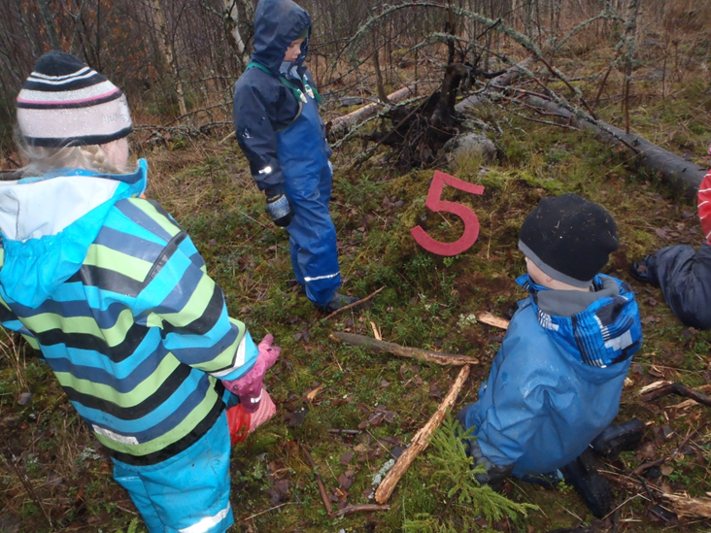

Kuva: Luontoesiopetuksen lapset jäljentämässä numeroa 5 luonnonmateriaaleista

Esiopetusikäisten lasten onnistunut oppimisprosessi alkoi retkellä metsään, missä tehtiin matematiikan harjoitus, jonka tarkoituksena oli hahmottaa mallin mukainen numero ja millaisilla luonnon materiaaleilla saadaan numero kuvatuksi.

Lapset saivat numeroiden isot mallit esille varvikkoon. Jokainen pienryhmä sai oman numeronsa. Yhdessä ryhmän kanssa tehtiin luonnonmateriaaleista vastaava numero. Lapset ryhtyivät innokkaina aikuisten rohkaisemina työskentelemään. Aikuisen tuki ja turva taattiin kiertämällä ryhmissä kannustaen kokeilemaan ja hakemaan materiaalia vähän pidemmältäkin, kuitenkin aikuinen koko ajan näkyvillä.

Esikoululaisten kommentteja tehtävän teosta:

”Meiän pitää tehdä ympyrä.”

”Siit pitää saada ihan ympyrä.”

”Tää on tosi vaikee tää ympyrähomma.”

”Kesällä on kivaa uida, kun meillä on ympyrän muotoinen uimarengas.”

”Anna mullekin keppejä. ”

”Tää on sopiva tähän.”

”Nyt siit tulee nelonen, siit piti tulla kakkonen”.

” Tää on vaikee”.

” Ei oo kaarevia keppejä.”

”Vähän vaikee, kun pitää etsiä sellaisia tikkuja.”

”Nelonen alkaa tällein.”

” Nää isot kepit pois.”

”Onks tää pitkä sopiva? Tää on liian pitkä, mä haen toisen kepin.”

”Meil on vaikee, kun meil ei oo mitään kaarevia keppejä.”

”Kato tätä… onks tää valmis vitonen?”

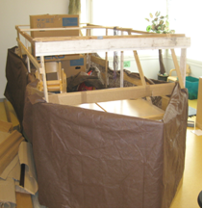Merirosvolaiva-projekti

3-6-vuotiaiden ryhmässä valittiin pitkäkestoiseksi koko toimintavuoden kestäväksi projektiksi merirosvolaiva. Projektissa tulivat näkyvästi ja konkreettisesti esille niin oppimisympäristön rakentamiseen vaikuttavat seikat kuin matemaattinen orientaatiokin.

Projekti aloitettiin laivan rakentamisella. Lasten kanssa yhdessä mitattiin laivaan tarvittava puutavara, laskettiin montako naulaa tarvitaan yhteen lautaan sekä leikattiin laivan verhoiluun tarvittavaa kangasta sopivan mittaiseksi ja muotoiseksi.

Projektin edetessä lapset pohtivat yhdessä kasvattajien kanssa montako pelastusrengasta laivaan tarvitaan, sekä kuinka monta lasta mahtuu pelastusveneisiin.

Lapset laskivat myös tykinkuulia, lisäsivät ja vähensivät laivan istumapaikkoja paikalla olevan miehistön mukaan sekä mittasivat laivan keulakoristeena olevan merenneidon hiusten pituutta.

Laivan valmistuttua lähdettiin vesille ja ankkuria nostettaessa otettiin yhteen ääneen lähtölaskenta. Laivan ollessa vesillä laivahenkilöstö piti ”älynystyrät” toiminnassa aarrearkusta löytyvien yksilökohtaisten matemaattisten harjoitusten avulla. Lisäksi harjoiteltiin kartan lukua sekä suunnistamista.

Luonnontieteellinen orientaatio

Luonnontieteellisessä orientaatiossa havainnoimalla, tutkimalla ja kokeilemalla syvennytään elollisen luonnon ilmiöihin. Tämänkin orientaation aiheet moninaisine ilmiöineen, eläimineen ja kasveineen eri vuodenaikoina ovat lapsen lähiympäristössä sisällä ja ulkona. Luonnontieteelliselle orientaatiolle on ominaista kokeellisen menetelmän käyttö. Kontrolloiduissa olosuhteissa perehdytään syy-seuraustyyppisiin vaikutussuhteisiin, joiden kautta luonnon ilmiöt ja niihin vaikuttavat tekijät alkavat vähitellen avautua lapsille. (Varhaiskasvatussuunnitelman perusteet.)

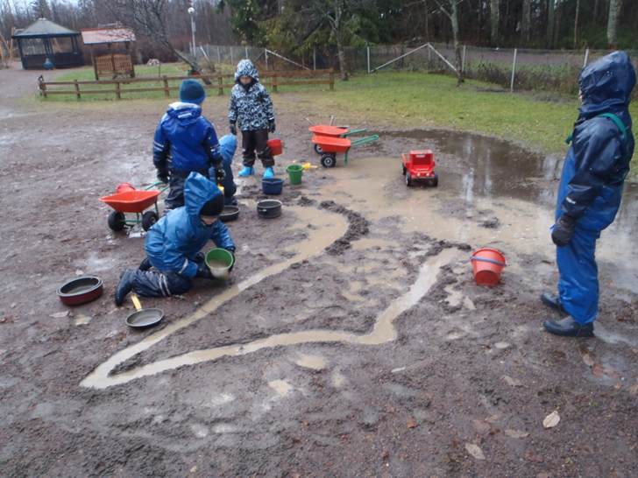Kuva: Sadepäivän leikkejä

Luonto ja sen ilmiöt ovat päivähoidossa toiminnan keskiössä. Ulkoilu kuuluu päivähoitoon joka päivä säästä riippumatta. Hyvät varusteet mahdollistavat ulkoilun ”huonossakin” säässä. Retkillä tutustutaan lähiympäristöön, seurataan vuodenaikojen vaihtelua, tutkitaan luontoa kaikilla aisteilla. Mitä näkyy? Mitä kuulet? Miltä märkä maa tuoksuu? Kosketa sammalta, miltä se tuntuu? Tehdään pienimuotoisia kokeita vedellä ja lumella: sulatetaan lunta (miksi lumi sulaa?), värjätään vettä ja jäädytetään leikkivälineiksi (mitä vedelle tapahtuu pakkasella?). Lasten kanssa pohditaan vastauksia siihen, miksi talvella pitää pukeutua lämpimästi, miksi sadesäällä käytetään saappaita eikä lenkkareita? Ruokitaan lintuja talvella ja tunnistetaan ruokailemaan tulevia lintuja. Opetellaan luonnossa liikkumista ja luonnon kunnioittamista.

Luontoesiopetuksen aloittaminen: Miten unelmasta tuli vaihe vaiheelta totta

Orientaation lähteillä hankkeen myötä heräsi kiinnostus järjestää esiopetusta luonnossa enemmän kuin kerran viikossa tapahtuvilla metsäretkillä. Kehittämistehtävän ”Miten rakentaa monisävyinen oppimisympäristö?” haasteeseen etsittiin vastauksia.

Useiden keskustelujen kautta luotiin uutta toimintamallia pitää esiopetusta päiväkodin tilojen ulkopuolella. Unelmien tavoittelusta tuli jokapäiväinen keskustelun aihe: kysymyksiä riitti ja verkostojen selvitettiin päätösorganisaatiosta tekijöihin. Henkilöstöresurssien etsiminen osoittautui helpoimmaksi työksi, sillä taitojen taitajat löytyivät omasta päiväkodista.

Näyttöä toimivista luontoesiopetuskohteista oli, joten onnistunut tutustumismatka selvensi käytännön järjestelyjä sekä loi uskoa luontoesiopetuksen toimivuuteen.

Tutustumismatkan jälkeen tarvittiin paljon yhteydenottoja ja keskusteluja, selvittelyjä, anomusten kirjoittamista, ponnistelutahtoa sekä sinnikkyyttä asian eteenpäin viemiselle omalla paikkakunnalla ajatuksella ”Miksei se onnistuisi meillä, kun se onnistuu muuallakin?”.

Vanhemmille järjestettiin oma tiedotustilaisuus uudesta esiopetustoiminnasta ja varsinaisen hakuprosessin aikana saatiin ryhmä jo kokoon. Toimintaan tarvittava metsäalue oli jo valmiiksi katsottuna aivan päiväkodin takana vain kävelyraitin toisella puolella.

Kunnan päätösorganisaatiossa luvat ja rahoitukset kestivät sen verran , että luontoesiopetusryhmä aloitti toimintansa ns. retkiryhmänä ” telttapressun” kanssa.

Onneksi kaikki osalliset olivat myötämielisiä ja kokeilunhaluisia. Avotulella lämmitettävä kota vihittiin käyttöön lasten laulaessa ja runoillessa kutsuvierasjoukolle. Unelmasta tuli totta ja esiopetustoimintaa uudistettiin taas kotaa käyttäen. Kahden kasvattajan ryhmänä on toiminnan suunnittelu, toteutus ja arviointi uuden luomisen ponnistelua, kannustamista, kouluttautumista ja edelleen uskoa esiopetustavoitteiden toteuttamiseen uusilla menetelmillä. Esiopetusikäiset ja heidän perheensä isovanhemmat mukaan lukien antoivat todella hyvää, jopa kiitettävää palautetta toiminnan monipuolisuudesta, projektityöskentelystä sekä lasten osallisuuden vahvistamisesta toiminnan suunnittelussa ja toteutuksessa. Elämyksellisyys ja innokkuus lasten parissa ovat ”käsin kosketeltavissa”.

Oppimisympäristöä on käyty katsomassa läheltä ja kaukaa. Seuraavia luontoesiopetuskohteita suunnitellaan toteutettavaksi lisää omalle paikkakunnalle.

Kuva: Luontoesiopetuksen lasten keräämät luonnonmateriaalit jäädytettiin taideteoksiksi

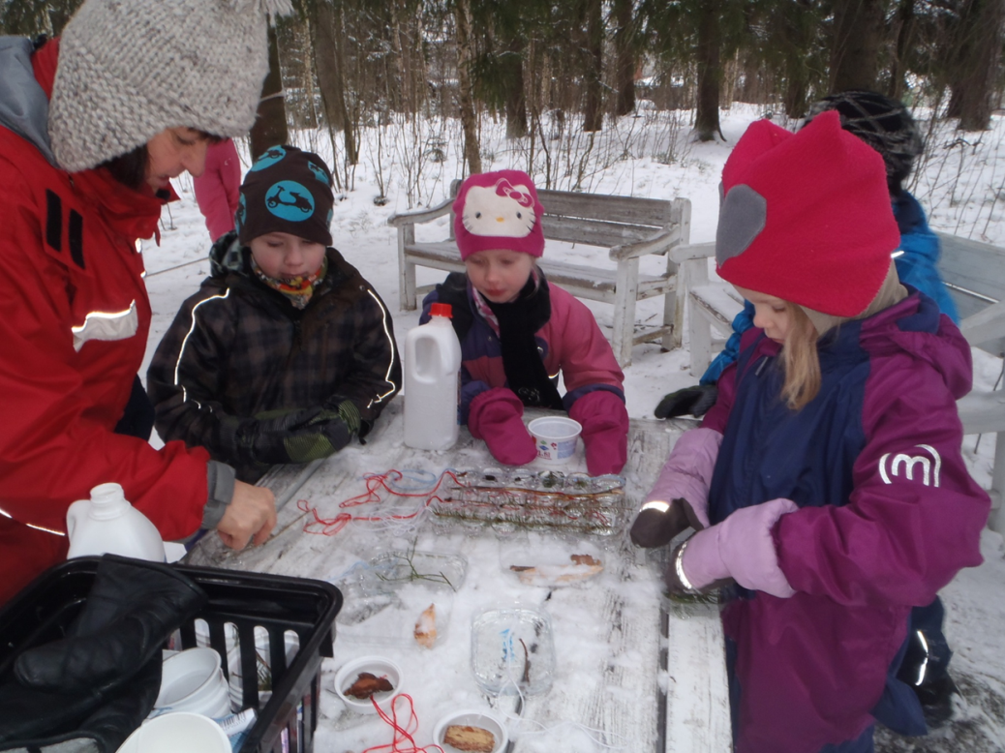Käytännön toteutus:

Luontoesiopetusryhmä toimii siis päiväkodin vieressä olevassa lähimetsässä, jossa ryhmän käytössä on kota, puucee sekä puuvaja. Ryhmässä on esiopetusikäisiä lapsia 14 ja henkilökuntana lastentarhanopettaja ja päivähoitaja.

Ryhmän lapset aloittavat aamunsa päiväkodilla. Aamupalan jälkeen lähdetään kotametsään, jossa pääsääntöisesti työskennellään 8.30–14.00 välisenä aikana. Välipalalle palataan päiväkodille ja iltapäivällä on vuorossa sisätoimintaa. Lounas haetaan metsään maitokärryillä päiväkodista ja syödään kodassa tai säiden salliessa ulkona.

Ryhmän toiminta noudattaa normaalia kunnan esiopetussuunnitelmaa, painotuksenaan luonto ja liikunta. Toimintahetkiä ja opetustuokioita järjestetään ulkona mahdollisimman paljon. Esioppilaille tärkeitä taitoja ja kouluvalmiuteen liittyviä asioita opitaan paljon toiminnallisuuden kautta, päiväkodin vision mukaisesti ”Aistien, leikkien, liikkuen, tutkien ja oppien”.

Oppimisympäristö on laaja. Päiväkoti ja kotametsä ovat ryhmän tukikohtia, mutta ryhmä hyödyntää myös muita metsä- ja luontokohteita, hiihtolatuja ja luistinratoja, taidenäyttelyitä ja muuta paikallista kulttuuritarjontaa.

Oppimista ohjaa ryhmässä myös Case Forest -menetelmä. Toimintaa ohjaavat lasten havainnot lähiluonnosta ja muut mielenkiinnon kohteet. Havaintoja kirjataan ja niitä kehitetään kysymyksiksi, jotka ovat lähtökohtana lapsia motivoivalle projektityöskentelylle. Oppimisprosessi etenee ohjatusti yhdessä lasten kanssa tutkien, pohtien ja ihmetellen.

Historiallis-yhteiskuntatieteellinen orientaatio

Historiallis-yhteiskunnallisessa orientaatiossa rakennetaan lasten kanssa kuvaa menneisyydestä samoin kuin nykyisyydestä niistä kertovien esineiden ja dokumenttien avulla. Lähiympäristön ja kotiseudun kohteet ja nähtävyydet saavat aika ulottuvuuden ja merkityksiä. Näkökulmia menneisiin tapahtumiin ja siltaa niistä nykyaikaan voivat avata myös vanhemmat ihmiset, lasten vanhemmat ja lapset itse. (Varhaiskasvatussuunnitelman perusteet.)

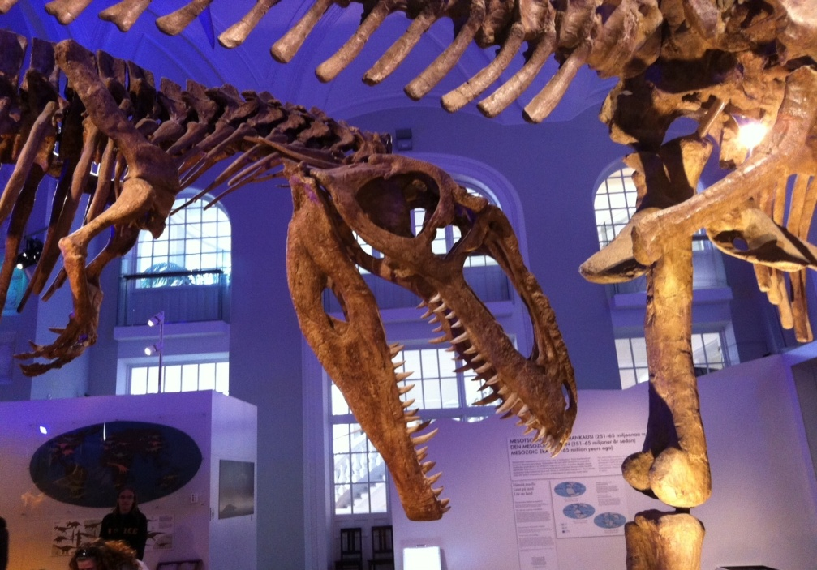Lapsilla on suora kontakti historiallisiin esineisiin, ihmisten muistoihin ja tapoihin. Oppimisympäristössä tulee näkyä eletyn elämän jäljet, jotta lapset voisivat integroida kokemuksiaan menneisyyden tapahtumien kanssa. Oppimisympäristö ei saa olla muusta yhteiskunnasta erillinen saareke, vaan yhteisön vaatteet, tavat, työkalut ja rakenteet otetaan avuksi ilmiöiden käsittelyyn. (Reunamo, 2012.)

Kuva: Puoli vuotta kestänyt dinosaurus-projekti huipentui vierailuun Luonnontieteellisen museon Dinosaurus-näyttelyssä.

Suomalaisen kulttuuriperinteen vaalimiseen kuuluu perinteisten juhlapyhien vietto ja etenkin Kalevalan päivän tienoilla päiväkodeissa kerrotaan vanhoista ajoista kirjallisuuden, tarinoiden, satujen, pienoisnäytelmien ja laulujen myötä.

Projektityöskentelynä ennen isovanhempien päivää viisivuotiaiden ryhmään kertyi jokaisen lapsen rakentamana oma koti, johon perheiltä pyydettiin kuvat kaikista perheenjäsenistä ja perheeseen kuuluvista lemmikeistä. Isovanhemmat näkyivät poikkeuksetta kunkin lapsen teoksissa.

Perinteisesti päiväkotiin kutsutaan isovanhemmat kyläilemään ja kertomaan omista lapsuuden ajan muistoistaan, laulamaan ja leikkimään sekä toimimaan yhdessä lapsen lapsensa kanssa. Omakohtaiset kokemukset ja tarinat ovat olleet hauskoja, mieleenpainuvia ja kertojallekin muistelot ovat olleet hyvä yhdysside yhteiskunnan muutoksien hyväksymiselle. Lapsi puolestaan nauttii saadessaan esitellä isovanhemmalleen päiväkotia ja kavereitaan.

Perheiden ja henkilökunnan avulla on koottu erilaisia vanhojen tavaroiden näyttelyitä, jotka ovat olleet esillä yhteisissä tiloissa tai kussakin ryhmässä lasten ulottuvilla. Lapset ovat kysyneet tuomansa esineen käyttötarkoituksen vanhemmiltaan tai isovanhemmiltaan ja näitä on sitten yhdessä ihailtu ja ihmetelty. Museoamanuenssi on vieraillut kertomassa esineiden valmistustavoista ja tarkoituksesta havainnollistaen työkalujen nykyversioiden kanssa mitä milläkin tehtiin ”ennen vanhaan”.

Esteettinen orientaatio

Esteettinen orientaatio on laaja ja monitahoinen. Se avautuu havaitsemisen, kuuntelemisen, tuntemisen ja luomisen, mutta myös kuvittelun ja intuition avulla. Orientaation kohteista ja sen kohteisiin lapsille syntyy kauneuden, harmonian, melodian, rytmin, tyylin, jännityksen ja ilon, mutta myös niiden vastakohtien kautta omakohtaisia aistimuksia, tuntemuksia ja kokemuksia. Lapsen arvostukset, asennoituminen ja näkemykset alkavat hahmottua. Ihmisenä ja ihmisyyteen kasvun kannalta samastuminen on yksi orientaation tärkeä prosessi.”(Varhaiskasvatussuunnitelman perusteet.)

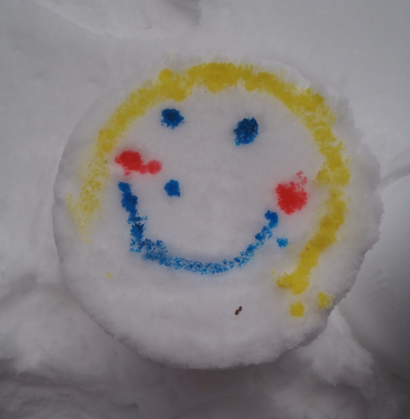

Kuva: Lumitaiteilijan omakuva ”iloisena eskarilaisena”

Musiikki eri muodoissaan sekä käden taidot ja taiteellinen ilmaisu kuuluvat myös oleellisena osana päivähoidon arkeen. Opetellaan uusia lauluja, rytmitellään, soitetaan soittimia, tehdään esityksiä: nukketeatteri, pöytäteatteri, sadutus, mielikuvamatkat. Oppimisympäristöistä pyritään tekemään viihtyisiä ja leikkiin ja oppimiseen houkuttelevia.

Eettinen orientaatio

Eettisessä orientaatiossa tarkastellaan arvo- ja normimaailman kysymyksiä. Lasten jokapäiväinen elämä sisältää tilanteita ja tapahtumia, joita voidaan pohtia ja tarkastella oikean ja väärän, hyvän ja pahan, totuuden ja valheen näkökulmista. Myös oikeudenmukaisuuden, tasa-arvon, kunnioituksen ja vapaudenkysymyksiä voidaan käsitellä luontevasti päivittäisten tapahtumien yhteydessä. Olennaista on ottaa huomioon lasten kehitystaso. Pelot, ahdistus ja syyllisyys kuuluvat myös lasten elämään. Niitä käsitellään lasten kanssa niin, että lapsi voi tuntea olonsa turvalliseksi. (Varhaiskasvatussuunnitelman perusteet.)

Suuri merkitys lapsen psyykkiselle hyvinvoinnille on, että ryhmän kasvatusilmapiiri on myönteinen ja salliva. Arvojen opettelu ja toisen kunnioittaminen ovat läsnä päivähoidon kaikessa toiminnassa. Lapset kiinnittävät päivän aikana kasvattajien johdolla huomiota muun muassa käytöstapoihin, toisen kunnioittamiseen ja huomioon ottamiseen. Oppimisympäristössä näkyy toisen ihmisen arvostaminen ja kaverista välittäminen.

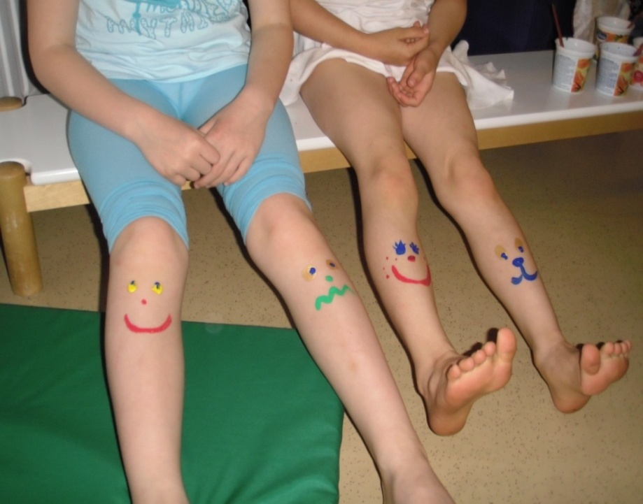

Uskonnollis-katsomuksellinen orientaatio

Uskonnollis-katsomuksellisen orientaation ytimen muodostavat uskonnolliset, hengelliset ja henkiset asiat ja ilmiöt. Lapsen oman uskonnon tai katsomuksen perinteeseen sekä tapoihin ja käytäntöihin perehdytään. Lapselle tarjotaan mahdollisuus hiljaisuuteen ja ihmettelyyn, kyselemiseen ja pohdintaan. Lapsen herkkyyttä ja kykyä ymmärtää sanatonta ja symbolista kunnioitetaan, tuetaan ja vahvistetaan. Lapsia lähellä olevien erilaisten uskontojen ja katsomusten tapoihin tutustutaan. Lapsen varhaiskasvatussuunnitelmassa sovitaan vanhempien kanssa uskonnollis-katsomuksellisen orientaation lapsikohtaisesta sisällöstä. (Varhaiskasvatussuunnitelman perusteet.)

Päivähoidossa on tarjottava lapsille mahdollisuus hiljentyä kaiken arjen toiminnan keskellä. Oppimisympäristön on oltava suvaitseva ja lasten kysymyksiin vastataan tai kysymyksiin etsitään vastauksia yhdessä lasten kanssa. Olemme avoimia ihmettelylle ja suurillekin kysymyksille ja pohdinnoille. Kulttuuriperinteeseemme kuuluu suomalaisten juhlapyhien vietto. Lasten hoidossa kunnioitamme vanhempien vakaumusta.

**Mitä kaikkea onnistunut oppimisympäristö lapselle antaa:**

Parasta päiväkodissa on:

*”Eskaritehtävät, eläinleikki, piirtäminen, teatterit ja ulkoilu.”* (tyttö 6 v.)

*”Autoleikki, poliisileikki ja rakentelu.”* (poika 6 v.)

*”Kavereiden kanssa leikkiminen ja pelaaminen”* (poika 5 v.)

*”Päiväkodissa on kiva, kun saa tykätä omista kavereistaan.”* (tyttö 4 v.)

*”Metsäretket ja jumppa”* (tyttö 5 v.)

Pohdintaa

Lapsia havainnoitiin ja haastateltiin kehitystehtävää työstettäessä. Vanhemmat olivat mukana kehitystehtävän työstämisessä erilaisten kyselyjen ja vanhempainilta-keskustelujen myötä. Vanhempien arviointia toiminnasta ja oppimisympäristöstä saadaan päivittäisissä kohtaamisissa ja vasu-keskusteluissa.

Varhaiskasvatuksen toimivan arjen tuoma hyvinvointi lapselle takaa tärkeän lapsuusajan kasvun ja kehityksen kokonaisvaltaisen, oivaltavan oppimisen onnistumisen kokemuksia mm. aistien, leikkien ja liikkuen yksin ja yhdessä.

Jokainen kasvattaja saa mahdollisuuden sitoutua omaan työhönsä ja nähdä laadukkaan varhaiskasvatuksen merkityksen omalle työhyvinvoinnilleen. Tätä kautta voidaan vaikuttaa laadukkaamman varhaiskasvatuksen luomiseen yhteistyöllä yksikön sisällä ja/tai yksiköiden kesken kuntarajat ylittäen.

Oppimisympäristö ei ole pysyvä. Se muuttuu lapsiryhmän tarpeiden, kiinnostuksen kohteiden, toimivuuden ja vuodenaikojen mukaan. Oppimisympäristön arviointi on tullut projektin myötä jokapäiväiseksi Ja luonnolliseksi osaksi toimintaa. Oppimisympäristöä arvioidaan sekä tiimeittäin että talon sisällä. Mitkä painotusalueet valitaan? Mikä lapsia kiinnostaa? Mikä on vuoden teema?

Oppimisympäristöt hyvin harvoin edustavat vain yhtä sisällöllistä orientaatiota. Hyvässä oppimisympäristössä yhdistyvät kaikki orientaatiot. Metsässä voi tutustua vuodenaikojen vaihteluun, laskea käpyjä, opetella kunnioittamaan luontoa, hiljentyä kuuntelemaan ja miettiä, miten ennen elettiin.

Hyvää oppimisympäristöä ei synny ilman lapsen ja aikuisen vuorovaikutusta. Aikuisen on havainnoitava ja haastateltava lasta ja lapsiryhmää, selvittää, millaista oppimisympäristöä juuri tämä lapsi / ryhmä tarvitsee. Aikuisen ammattitaito, motivaatio ja innostuneisuus vaikuttavat suoraan ryhmän toimintaan.

Lähteet

Keski-Uudenmaan Ympäristökeskus 2010. Perustamisohje. Päivähoitopaikan perustaminen. Tulostettu 15.8.2013 <http://www.keskiuudenmaanymparistokeskus.fi/keskiuudenmaanymparistokeskus/attachments/text_editor/16361.pdf>

Reunamo, Jyrki 2012. Orientaation lähteillä-hankkeen kehitystehtävät.

Varhaiskasvatussuunnitelman perusteet. 2005. Stakes. Tulostettu 15.8.2013 <http://www.thl.fi/thl-client/pdfs/7eef5448-e8a3-4887-ab97-19719ea74066>